ОРИЕНТИРОВКА
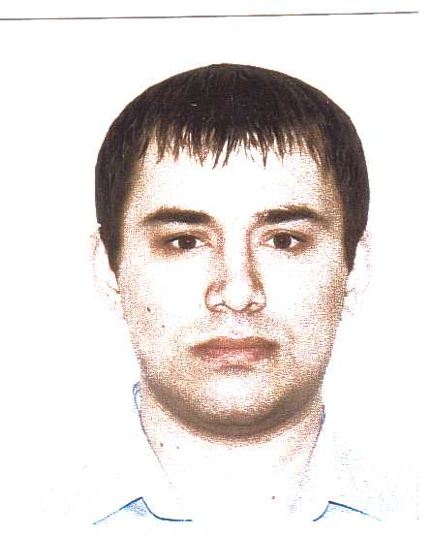 | ОУР УМВД России по г. Сургуту разыскивается без вести пропавший Башкирцев Дмитрий Васильевич 13.08.1984 года рождения, уроженец п.Мортка, Кондинского района, Тюменской области, который 21.11.2014 года на своей автомашине Шкода-рапид за г/н Е 534 АХ 186, белого цвета уехал из дома и по настоящее время его местонахождение не известно. Вместе с ним также находится его коллега и друг Бугайчук Иван Анатольевич 15.09.1985 года рождения, местонахождение, которого также не известно.
Приметы: на вид 30 лет; рост 175 см.; среднего телосложения; европейский тип лица; глаза карие; лицо овальной формы; волосы прямые, черного цвета, короткая стрижка; нос средний, прямой; уши средние.
Был одет: вязаная черная шапка; куртка синтепоновая черного цвета; джинсы синие; ботинки черного цвета.
ВСЕМ КОМУ ЧТО-ЛИБО ИЗВЕСТНО О МЕСТОНАХОЖДЕНИИ ДМИТРИЯ БАШКИРЦЕВА, ПРОСИМ СООБЩИТЬ ПО ТЕЛЕФОНАМ: 761624, 761714,761623,761411, 604822 ИЛИ 02.

